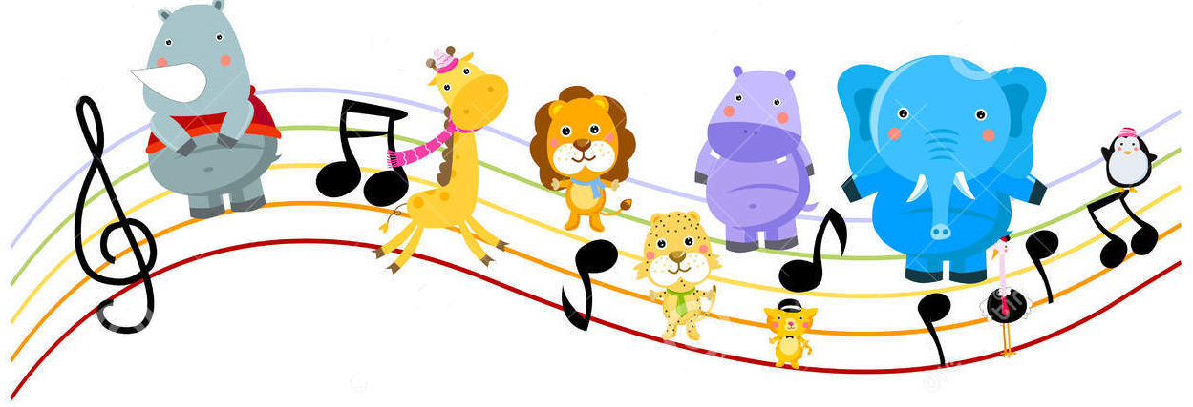

REGULAMIN SZKOLNEGO KONKURSU WOKALNEGO
„Śpiewajmy o psiakach, kociakach i innych zwierzakach”

ORGANIZATOR KONKURSU
Szkoła Podstawowa w Kożyczkowie z Oddziałem Przedszkolnym w Garczu

CELE KONKURSU
1. Popularyzacja śpiewu wśród uczniów jako świadomy wybór właściwego spędzania czasu wolnego.
2. Samokształcenie muzyczne, możliwość niezależnej prezentacji ulubionych przebojów oraz sprawdzenia siebie.
3. Promowanie pozytywnych wartości poprzez rozwijanie zainteresowań muzycznych.
4. Odkrywanie talentów wśród uczniów.

ZASADY OGÓLNE KONKURSU
1. W konkursie mogą wziąć udział wyłącznie soliści.
2. Konkurs przeznaczony jest dla uczniów Szkoły Podstawowej w Kożyczkowie (klasy 0 -3) i uczniów z Oddziału Przedszkolnego w Garczu.
3. Konkurs odbędzie się w dwóch etapach:
▪ I etap ONLINE:
Uczeń wraz z rodzicem/opiekunem przygotowuje wybraną przez siebie piosenkę (nie dłuższą niż 5 min.) -zgodną z tematyką konkursu do własnego akompaniamentu, akompaniamentu rodzica, podkładu muzycznego bądź a’cappella (utwór wykonywany bez akompaniamentu). Nagrany utwór należy dostarczyć WYCHOWAWCY grupy do dnia 15 maja 2023r. Opiekun klasy zobowiązany jest do zebrania wszystkich nagrań na jednym, bądź kilku nośnikach danych, oraz opatrzyć każdy folder z nagraniem danymi: IMIĘ, NAZWISKO UCZESTNIKA, WIEK, SZKOŁA/ OP, KLASA/GRUPA.
Po zwołaniu przez organizatorów komisji nastąpi wytypowanie laureatów I etapu. Ogłoszenie wyników I etapu konkursu nastąpi 23 maja 2023r.
Organizatorzy poinformują indywidualnie wychowawców grup o WERDYKCIE JURY I ETAPU KONKURSU. Zwycięzcy z I etapu przechodzą do II tury konkursu wokalnego.

▪ II etap:
Przesłuchania konkursowe odbędą się w Szkole Podstawowej w Kożyczkowie dnia 7 czerwca 2023r.
Uczestnik II etapu konkursu wokalnego „Śpiewajmy o psiakach kociakach i innych zwierzakach” wykonuje tą samą piosenkę „na żywo” przed zgromadzoną publiczności i powołaną przez organizatorów KOMISJĄ.
UWAGA! Wykonawcy przygotowują do każdego etapu jedną tą samą piosenkę. Uczestnik konkursu nie ma możliwości zmiany repertuaru.
WYKONAWCY oceniani będą w dwóch kategoriach:
I KATEGORIA: 3- 5 latki
II KATEGORIA: klasy 0 - 3
WYNIKI II ETAPU KONKURSU I NAGRODY ZOSTANĄ WRĘCZONE PRZEZ KOMISJĘ TEGO SAMEGO DNIA, po obradach.
KOMISJA W II ETAPIE KONKURSU PRZYZNA NASTĘPUJĄCE MIEJSCA:
I KATEGORIA 3-5LATKI ( I miejsce, II miejsce, III miejsce, wyróżnienie)
II KATEGORIA KLASY 0-3 ( I miejsce, II miejsce, III miejsce, I wyróżnienie, II wyróżnienie)

WARUNKI UDZIAŁU w KONKURSIE
1. Do I etapu ONLINE uczniowie zgłaszają się samodzielnie do wychowawcy.
2. Za przygotowanie uczniów do I etapu konkursu i dobór repertuaru odpowiada rodzic.
3. W drugim etapie konsultacją w przygotowaniach do występu może posłużyć, nauczyciel-muzyk, wychowawca.
3. Uczestnik konkursu nie ma możliwości zmiany ustalonego repertuaru- wybrany uczestnik prezentuje tą samą piosenkę w I jak i II etapie.
4. JURY do I i II etapu konkursu powołują organizatorzy.
5. Mile widziany podkład muzyczny, akompaniament (instrument).

KRYTERIA OCENY I NAGRODY
1. Jury oceniać będzie dobór repertuaru, możliwości wokalne, walory głosowe, własną interpretację wokalno-sceniczną, muzykalność, poczucie rytmu, indywidualność artystyczną.
2. W II etapie konkursu, w poszczególnych kategoriach wiekowych zostaną wyłonieni laureaci, którzy otrzymają dyplomy i nagrody rzeczowe.
3. Pozostali uczestnicy I i II etapu konkursu otrzymają dyplom i skromny upominek.
4. Decyzja JURY jest ostateczna i nieodwołalna.

PRZEPISY OGÓLNE
1. Kolejność prezentacji uczestników w II etapie zostanie wytypowana w drodze losowania.
2. Sprawy nieujęte w regulaminie rozstrzygają koordynatorzy konkursu:
Agnieszka Markowska – Przedszkole
Joanna Jereczek – SP Kożyczkowo
3. U uczestnika mile widziane będzie przebranie, strój zwierzątka lub rekwizyty.
4. Przystąpienie do konkursu jest równoznaczne z zapoznaniem się i akceptacją przez uczestnika regulaminu.
5. Regulamin konkursu będzie dostępny przez cały okres trwania konkursu na stronie Szkoły Podstawowej w Kożyczkowie.

INFORMACJE DODATKOWE
a) zgodnie z art. 23, ust. 1, pkt 1 ustawy z dnia 29 sierpnia 1997 r. (Dz. U. z 1999 r.
nr 133, poz. 883 z późn. zm.) uczestnik konkursu w momencie zgłoszenia wyraża zgodę na przetwarzanie swoich danych osobowych przez organizatora.
b) uczestnik konkursu wyraża zgodę na wykorzystanie swojego imienia i nazwiska oraz upublicznienie wizerunku podczas relacji z przebiegu konkursu oraz informowania także w mediach i Internecie o wynikach konkursu.
c) klauzula informacyjna dla uczestników konkursu:
Zgodnie z art. 13 ogólnego rozporządzenia o ochronie danych osobowych z dnia 27 kwietnia 2016 r. (Dz. Urz. UE L 119 z 04.05.2016) informuję, iż:
1. administratorem danych osobowych uczestników jest Szkoła Podstawowa w Kożyczkowie
2. dane osobowe uczestnika przetwarzane będą w celu udziału w konkursie wokalnym „Śpiewajmy o psiakach, kociakach i innych zwierzakach” - na podstawie Art. 6 ust. 1 lit. b ogólnego rozporządzenia o ochronie danych osobowych z dnia 27 kwietnia 2016 r.
3. odbiorcami danych osobowych uczestnika konkursu będą wyłącznie podmioty uprawnione do uzyskania danych osobowych na podstawie przepisów prawa
4. każdy uczestnik konkursu posiada prawo do żądania od administratora dostępu do danych osobowych, ich sprostowania, usunięcia lub ograniczenia przetwarzania oraz prawo do przenoszenia danych
5. podanie danych osobowych jest dobrowolne, jednak konieczne do realizacji celów, w jakim zostały zebrane.

